МДОАУ «Детский сад №91 комбинировнного вида «Росинка» г.Орска»

Фестиваль «Игра 4 D: Дети, движение, дружба, двор»

Сценарий творческой площадки – свободные игры на резиночках
(с элементами ТРИЗ)

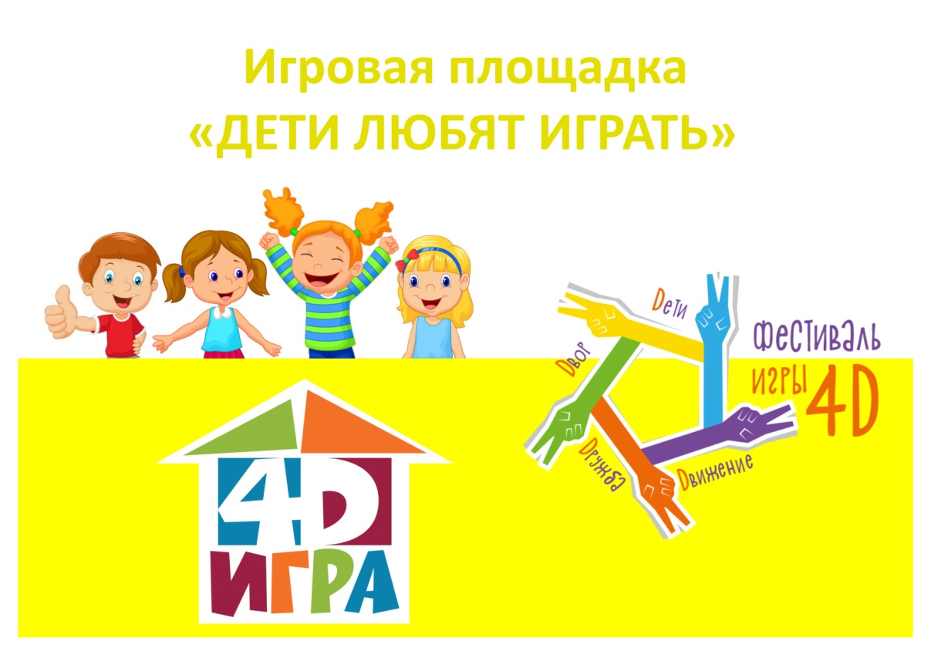

Подготовила: воспитатель вкк
Деренская О.А.

Орск, 2022г.
Дети входят на празднично украшенную площадку №6.Звучит веселая музыка. Детей встречает ведущий.
-Здравствуйте, Здравствуйте! Мы рады приветствовать вас! Как много светлых улыбок Мы видим на лицах сейчас. Сегодня праздник нас собрал: Не ярмарка, не карнавал! Фестиваль для всех детей Начинаем мы скорей!
Называют свою команду и произносят девиз.
Мы — команда Крепыши! Очень, даже — хороши!
Умные и смелые! Дружные, умелые!
-Мы рады приветствовать Вас на замечательном празднике, празднике дружбы, здоровья и спорта. На Празднике подвижных игр 4Д под девизом: Дети, Движение, Дружба, Двор! И первый наш гость..(отгадывают загадку).
Что за чудо-червячок,
Весь в волосиках бочок,
Он по листику ползет,
И его жует, жует! (гусеница)
Игра «Гусеница»
Оборудование: для игры понадобятся макет гусеницы с наклеенными картинками-предметами (музыкальные инструменты, игрушки, транспорт), резиночки.
После того, как дети отгадали загадку, воспитатель подводит их к гусенице, рассказывая историю о том, что в гости к ним пришли Гусенички, первая любит играть на музыкальных инструментах, вторая очень любит играть в игрушки. А третья любит кататься на различном транспорте. Только наши гостьи -гусенички рассыпались и им нужна наша помощь. Дети выбирают части макета гусеницы с соответствующими предметами и надевают на резиночку.
Игра «Цапля»
Оборудование: маски по количеству детей(цапля, лягушки), резиночка для обозначения границ.
В эту игру нужно играть на улице или в большом помещении. Можно играть с большой компанией детей. Лучше, если дети будут одновозрастными. По считалке или по жребию выбирается водящий или ловишка - это будет «Цапля». Оставшиеся игроки считаются «лягушками». Ловишка-цапля становится за кругом, лягушки-игроки становятся в круг.
Цапля ходит хороводом вокруг Лягушек и произносит слова песенки:
- Идёт, идёт охота, заквакало болото,
Лягушки удирают
Со всех зелёных лап.
Им вовсе неохота,
Им страшно неохота,
Чтоб цапля их зацапала,
Цап! Цап! Цап!
После слов «цап, цап, цап!» все игроки «лягушки» разбегаются, а «цапля» их ловит.

Игра «Пчелки»
Оборудование:маски-пчелки, цветы-ромашки, резиночки.
Напротив каждой команды на расстоянии 5 метров от старта и друг от друга разложены «ромашки» (в середине лежат резиночки). Дети – «пчелки».
Первым в колоннах дают детские ведерки для «сбора нектара».
По сигналу они бегут к ромашке, кладут в ведерко 1 резиночку и возвращаются в команду и передают ведро следующему игроку. Количество предметов должно соответствовать количеству участников в команде .

«Название игры. Колечко-колечко»

Цель: развивать способность следить за манипуляциями окружающих, действовать быстро и решительно.
Игроки садятся в ряд и складывают ладони лодочкой. Водящий держит в кулаке или сложенных ладонях мелкий предмет, например резиночку. По очереди обходит каждого игрока, вкладывая в его «лодочку» свою и произнося считалку: «Я ношу-ношу колечко и кому-то подарю». Задача водящего — незаметно вложить «колечко» одному из игроков и произнести «Колечко-колечко, выйди на крылечко!» После этого игрок, которому достался предмет, вскакивает и пытается убежать. Задача остальных участников — задержать убегающего.
Звучит музыка. Дети получают медальки с логотипом 4D. В завершении ведущий приглашает детей на веселый флешмоб.

